**Rapport d’avancement du projet**

Nom du projet : Gestion d’impression

Date : 19/03/2019

Membres de l’équipe projet : Yasmine Saidi et Miloud Sefiani

Encadré par : Nourdinne Kerzazi

**Aperçu du projet :**

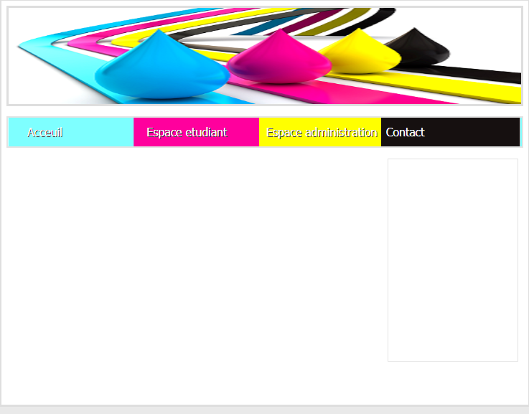

**État d’avancement du projet**

Jusqu’à maintenant, nous travaillons sur l’espace étudiant. Nous avons réalisé la fonction de choisir un fichier et chercher un document dans la base de données et contacter l’administrateur.

Pour la fonctionnalité de **choisir un fichier**, l’utilisateur va importer un fichier depuis son ordinateur et sélectionner certains informations (format, nombre de copies,…).

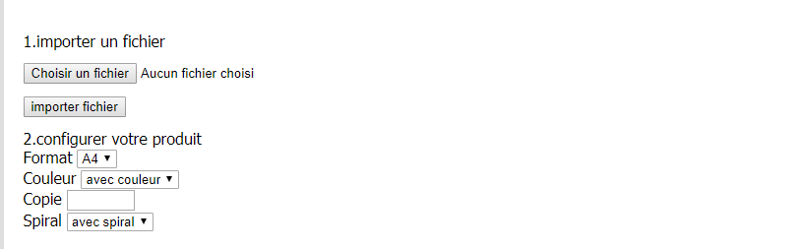

Pour la fonctionnalité de **chercher un document**, l’utilisateur va saisir le nom du fichier et il va recevoir tous les documents dont le nom contient le nom saisi.

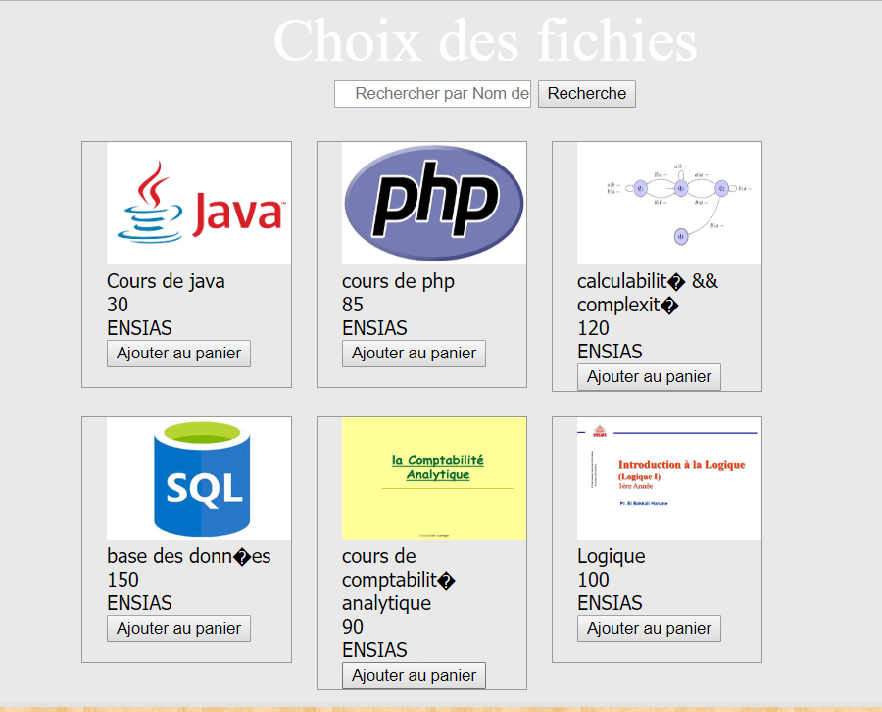

Par exemple, si on saisit « java ». On obtient le résultat suivant :

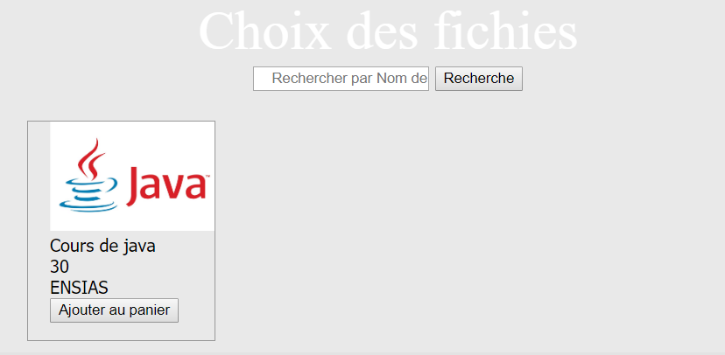

Pour la fonctionnalité de contact, l’utilisateur doit saisir ses informations (nom, adresse mail, et son message). Et ce message va être transmis à l’administrateur.

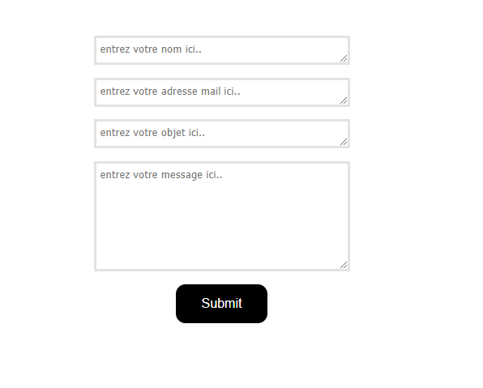

Si le message est bien envoyé, l’utilisateur va recevoir ce message

